TỔNG CỤC ĐỊA CHÍNH  ------- | CỘNG HÒA XÃ HỘI CHỦ NGHĨA VIỆT NAM  Độc lập - Tự do - Hạnh phúc  ---------------
Số: 180/1998/QĐ-ĐC | Hà Nội, ngày 31 tháng 03 năm 1998

QUYẾT ĐỊNH
VỀ VIỆC BAN HÀNH “QUY ĐỊNH CƠ SỞ TOÁN HỌC, ĐỘ CHÍNH XÁC, NỘI DUNG VÀ KÝ HIỆU BẢN ĐỒ ĐỊA HÌNH ĐÁY BIỂN TỈ LỆ 1:10 000”
TỔNG CỤC TRƯỞNG TỔNG CỤC ĐỊA CHÍNH
Căn cứ Nghị định số 34/CP ngày 23/4/1994 của Chính phủ về chức năng, nhiệm vụ, quyền hạn và tổ chức bộ máy của Tổng cục Địa chính;
Xét yêu cầu và thực tế phát triển công tác đo đạc bản đồ địa hình đáy biển trong cả nước;
Xét đề nghị của ông Vụ trưởng Vụ Đo đạc bản đồ,
QUYẾT ĐỊNH
Điều 1. Nay ban hành “Quy định cơ sở toán học, độ chính xác, nội dung và ký hiệu bản đồ địa hình đáy biển tỉ lệ 1:10 000” áp dụng thống nhất trong tất cả các cơ quan Đo đạc - Bản đồ thuộc các ngành ở Trung ương và các địa phương trong phạm vi cả nước.
Điều 2. Quy định này có hiệu lực áp dụng kể từ ngày 1 tháng 6 năm 1998. Các quy định ban hành trước đây trái với quy định này đều bãi bỏ.

KT. TỔNG CỤC TRƯỞNG
TỔNG CỤC ĐỊA CHÍNH
PHÓ TỔNG CỤC TRƯỞNG
GS.TS. Đặng Hùng Võ

QUY ĐỊNH
CƠ SỞ TOÁN HỌC, ĐỘ CHÍNH XÁC, NỘI DUNG VÀ KÝ HIỆU BẢN ĐỒ ĐỊA HÌNH ĐÁY BIỂN TỈ LỆ 1: 10 000
(Ban hành theo quyết định của Tổng cục trưởng Tổng cục Địa chính số 180/1998/QĐ-ĐC ngày 31-3-1998)
MỤC LỤC
Quy định chung
I. Cơ sở toán học của bản đồ
II. Độ chính xác của bản đồ
III. Nội dung bản đồ địa hình đáy biển
IV. Ký hiệu bản đồ địa hình đáy biển
V. Quy định giao nộp sản phẩm

QUY ĐỊNH CHUNG
1. Bản đồ địa hình đáy biển tỷ lệ 1/10.000 thống nhất trong cùng một hệ thống với bản đồ địa hình trên đất liền cùng tỷ lệ.
2. Trước khi đo phải khảo sát thực địa (trừ những khu vực được cấp có thẩm quyền cho phép), thu thập tư liệu và lập luận chứng kinh tế - kỹ thuật.
3. Chỉ được phép thi công khi luận chứng kinh tế - kỹ thuật đã được cấp có thẩm quyền phê duyệt.
4. Máy và các dụng cụ sử dụng để đo vẽ phải kiểm tra, kiểm nghiệm theo quy định của từng loại.
5. Công tác kiểm tra nghiệm thu phải tiến hành thường xuyên, chặt chẽ và kịp thời từ khi thi công đến kết thúc công trình.
6. Các trình bày trên bản đồ, lưới ô vuông, tọa độ địa lý và các trình bày khác trong, ngoài khung bản đồ, nội dung và ký hiệu bản đồ phần đất nổi trên mặt nước theo quy định của ký hiệu bản đồ địa hình tỷ lệ 1/10.000 hiện hành của Tổng cục Địa chính. Ngoài ra dưới hàng chữ “Khoảng cao đều đường bình độ cơ bản là…” ghi thêm hàng chữ “Khoảng cao đều đường đẳng sâu cơ bản là …”, kiểu và cỡ chữ như ghi chú của đường bình độ trên đất liền.
7. Bản đồ in 4 màu (nâu, lơ, ve, đen):
- Màu nâu in dáng đất, chất đất và ghi chú thuộc phần đất nổi trên đường mép nước, in tơ ram lồng màu hệ thống giao thông, nhà, khối nhà chịu lửa vẽ theo tỷ lệ và nửa tỷ lệ,
- Màu lơ in hệ thống thủy văn và các ghi chú thuộc hệ thống này,
- Màu ve in nền thực vật, ký hiệu thực vật,
- Màu đen in các yếu tố còn lại, bao gồm cả đường đẳng sâu, ghi chú độ sâu và các yếu tố khác dưới đường mép nước.
8. Mỗi mảnh bản đồ phải có 1 quyển lý lịch. Nếu mảnh nào có phần đất liền thì lý lịch được viết chung vào 1 quyển.
I. CƠ SỞ TOÁN HỌC CỦA BẢN ĐỒ ĐỊA HÌNH ĐÁY BIỂN TỶ LỆ 1/10.000
- Bản đồ thành lập theo hệ quy chiếu Quốc gia múi chiếu 3º, kinh tuyến trung ương là 102º, 105º, 108º, 111º hoặc tùy theo khu vực cụ thể.
- Cách chia mảnh và đánh số hiệu mảnh bản đồ theo quyết định số 455/KH-KT ngày 6/7/1993 của Cục Đo đạc và Bản đồ Nhà nước trước đây (nay là Tổng cục Địa chính).
2- Hệ tọa độ và độ cao Nhà nước (hiện hành).
3- Khoảng cao đều cơ bản của đường đẳng sâu là 1 mét hoặc 2 mét. Nếu khoảng cách giữa hai đường đẳng sâu cơ bản lớn hơn 10 cm trên bản đồ thì phải vẽ thêm đường đẳng sâu nửa khoảng cao đều hoặc đường đẳng sâu phụ.
II. ĐỘ CHÍNH XÁC CỦA BẢN ĐỒ
1- Điểm chuẩn tọa độ trên bờ là điểm có tọa độ chính xác tọa độ hạng IV Nhà nước trở lên.
2- Sai số trung phương độ cao của điểm nghiệm triều so với điểm thủy chuẩn Nhà nước gần nhất không được vượt quá 1/10 khoảng cao đều cơ bản của đường đẳng sâu.
3- Sai số trung phương độ sâu của điểm ghi chú độ sâu so với độ cao của điểm chuẩn độ cao không được vượt quá:
± 0,30 mét khi độ sâu đến 50 mét,
± 0,45 mét khi độ sâu từ 50 mét đến 100 mét.
± 0,70 mét khi độ sâu trên 100 mét,
4- Sai số trung phương độ sâu đường đẳng sâu so với độ cao của điểm chuẩn độ cao không được vượt quá:
± 0,40 mét khi độ sâu đến 50 mét,
± 0,60 mét khi độ sâu từ 50 mét đến 100 mét,
± 0,90 mét khi độ sâu trên 100 mét,
5- Sai số trung phương vị trí mặt phẳng của điểm ghi chú độ sâu so với điểm cơ sở (điểm định vị trên bờ) không được vượt quá ± 1,0 mm theo tỷ lệ bản đồ.
6- Sai số trung phương vị trí địa vật cố định nổi trên mặt nước so với điểm trắc địa gần nhất hoặc điểm chuẩn gần nhất không được vượt quá 0,7 mm, các địa vật khác không quá 1,0 mm theo tỷ lệ bản đồ.
7- Số chênh độ sâu giữa đo kiểm tra và đo độ sâu trong vòng 2 mm tính theo tỷ lệ bản đồ không được vượt quá 1,5 lần giá trị sai số nêu ở trên điểm 3 và điểm 4 của mục II.
8- Khoảng cách trung bình giữa các tuyến đo sâu không vượt quá 100 mét, tối đa không quá 130 mét. Sai lệch tuyến so với thiết kế không vượt quá 30% theo cùng một hướng. Trường hợp thiết bị đo không đảm bảo được quy định này thì phải trình bày cụ thể trong luận chứng kinh tế - kỹ thuật.
- Khoảng cách đọc số liên tiếp trên một tuyến đo không lớn hơn 0,5 cm trên bản đồ. Nếu địa hình phức tạp thì phải tăng thêm tuyến đo và đọc mật độ điểm dày hơn đủ để nội suy đường đẳng sâu với độ chính xác theo yêu cầu (mức độ tăng thêm được trình bày trong luận chứng kinh tế - kỹ thuật).
- Tổng chiều dài tuyến đo sâu kiểm tra không ít hơn 10% tổng chiều dài tuyến đo. Góc giao nhau giữa tuyến đo và tuyến kiểm tra không nhỏ hơn 60º và lớn hơn 120º. Điểm đọc độ sâu giữa tuyến đo và tuyến kiểm tra tại chỗ cắt nhau không lệch quá 2mm tính theo tỷ lệ bản đồ theo hướng vuông góc với tuyến đo.
9- Chỉ được phép tiến hành đo khi độ cao của sóng không vượt quá 0,4 mét trong trường hợp sử dụng tàu 50 tấn, 0,7 mét với tàu 100 tấn trở lên.
Khi có trang thiết bị đo biên độ của sóng thì phải căn cứ vào độ chính xác của máy để quy định rõ trong luận chứng kinh tế - kỹ thuật.
10- Trên bản đồ xuất bản ghi chú độ sâu theo tuyến đo; mật độ điểm cách nhau không lớn hơn 2,5cm trên bản đồ, độ chính xác của điểm ghi đến 0,1 mét.
11- Căn cứ vào giá trị chênh lệch về vị trí và độ cao hoặc độ sâu của các yếu tố địa vật, địa hình trên bản đồ so với kết quả kiểm tra để đánh giá độ chính xác của bản đồ.
Trị giá chênh lệch cho phép không quá 2 lần sai số nêu ở các điểm 2, 3, 4, 5, 6 của mục II, số lượng điểm kiểm tra có giá trị chênh lệch trong khoảng từ 1,7 lần đến 2 lần sai số cho phép không được vượt quá 10% tổng số điểm kiểm tra.
12- Chất đáy: Các điểm lấy chất đáy phân bố đều trên diện tích đo vẽ, cứ 1km² không ít hơn 4 điểm, các mảnh ven bờ đòi hỏi số lượng tăng gấp đôi và thưa dần ra các mảnh xa bờ.
Các mảnh có luồng lạch vào cảng (kể cả sông), dọc theo đường tàu chạy đòi hỏi số lượng vị trí lấy chất đáy không ít hơn 3 lần của quy định thông thường. Phân biệt biểu thị các bãi ven bờ tới độ sâu 10 mét, ranh giới bãi xác định tương đối, chất liệu bãi thuần nhất hay không thuần nhất thể hiện bằng ký hiệu tương ứng.
- Cách xác định ranh giới các loại yếu tố nội dung phải mô tả rõ trong luận chứng kinh tế - kỹ thuật căn cứ vào mức độ nguy hiểm hàng hải tại khu vực đo vẽ để xác định.
13- Sai số tiếp biên bản đồ địa hình đáy biển (phần đáy biển) được phép lớn hơn nhiều nhất 1,5 lần so với quy định đối với bản đồ địa hình trên đất liền cùng tỷ lệ.
14- Đường bình độ 0 (đẳng sâu) dọc bờ biển, sông là đường bình độ cái (vẽ màu đen).
15- Đường mép nước: Nếu bản đồ được đo vẽ phối hợp với phương pháp đo vẽ ảnh chụp từ máy bay (hoặc ảnh viễn thám) thì đường mép nước vẽ theo thời điểm chụp ảnh. Nếu đo trực tiếp (toàn đạc) thì vẽ theo thời điểm đo vẽ. Dù đo vẽ theo phương pháp nào cũng phải đo độ cao của đường mép nước. Khi tiếp biên cùng với thời điểm đo vẽ, cùng phương pháp đo vẽ phải chấp hành theo quy định thông thường. Nếu khác thời điểm đo vẽ, khác phương pháp đo vẽ phải tiếp biên theo độ cao của đường mép nước và để tồn tại không chỉnh lý.
III. NỘI DUNG BẢN ĐỒ ĐỊA HÌNH ĐÁY BIỂN:
1- Đường đẳng sâu là đường bình độ dưới đường mép nước “Đường bình độ 0”, vẽ màu đen, ghi chú màu đen, cách vẽ cụ thể như sau:
- Nét chỉ dốc vẽ ở những vị trí đặc trưng, thông thường cứ 20-30cm vẽ một lần.
- Mỗi đường đẳng sâu phải ghi chú số đường ít nhất là 1 lần, nếu có quy luật dễ nhận biết thì có thể hai ba đường ghi chú một lần.
- Độ sâu ghi đến 0,1 mét, dấu chấm vị trí màu đen, mật độ quy định ở điểm 10 của mục II.
- Chất đáy ghi chú bằng chữ màu đen tại vị trí lấy chất đáy.
- Đường mép nước, đường bờ biển các loại được vẽ như bản đồ đất liền quy định ở điểm 15 của mục II.
- Đường bình độ “0” được vẽ là đường đẳng sâu cái màu đen (chú ý: đường đẳng sâu cái và đường đẳng sâu cơ bản quy định cách vẽ như đất liền).
2- Hướng chảy của dòng biển (hải lưu) và tính chất của dòng chảy (nóng, lạnh).
3- Xác tàu đắm và các chướng ngại khác.
4- Ngọn đá chìm nổi.
5- Bãi đá chìm, nổi.
6- Vách đá, bờ xây, kè đá đê biển v.v…
7- Các loại bãi chìm nổi: San hô, cát bùn, đá, sỏi, sò v.v…
8- Các điểm mốc cơ sở lãnh hải; mốc các điểm có tọa độ, độ cao.
9- Yếu tố hàng hải bao gồm:
- Đường vào cảng,
- Hải đăng,
- Phao tiêu, đèn biển, phao phân luồng tàu, phao giới hạn, phao số “0”, luồng tàu, cửa sông, bến cảng, nhà đèn trên cột, bến phà, cầu cảng, âu thuyền, phao neo thuyền v.v
- Cột đo nước.
10- Nguy hiểm hàng hải bao gồm: Ranh giới khu cấm, ranh giới nguy hiểm.
11- Rong biển.
12- Lưới đăng đánh cá ổn định.
13- Các thiết bị kỹ thuật:
- Dàn khoan thăm dò, khai thác,
- Đường ống dẫn khí trên mặt biển, ngầm, trên đảo (ngầm, nổi),
- Đường dây thông tin ngầm dưới biển.
14- Góc lệch nam châm (hoặc góc lệch địa bàn).
15- Tên các eo biển, vịnh và các ghi chú khác trên biển, khung và tu chỉnh ngoài khung theo phần ký hiệu.
Các yếu tố địa vật và chú giải phải thể hiện theo các quy định về ký hiệu bản đồ địa hình đáy biển.
IV. KÝ HIỆU BẢN ĐỒ ĐỊA HÌNH ĐÁY BIỂN
PHẦN A: QUY ĐỊNH CHUNG
1. Ký hiệu này sử dụng để biểu thị nội dung bản đồ địa hình đáy biển tỷ lệ 1:10.000 được biên soạn thống nhất với nội dung tập ký hiệu bản đồ địa hình tỉ lệ 1:10.000 và 1:25.000 do Tổng cục Địa chính ban hành năm 1995.
2. Toàn bộ ký hiệu dùng để biểu thị nội dung phần đất liền và phần nội dung trên các đảo phải thể hiện theo quy định của quy phạm và ký hiệu hiện hành tỉ lệ tương ứng. Trong tập ký hiệu này để tiện cho việc sử dụng chỉ trình bày nhắc lại một số ký hiệu thường dùng đối với phần ven bờ (đã có trong ký hiệu bản đồ địa hình tỉ lệ 1:10.000 và 1:25.000) và những ký hiệu quy định thể hiện phần nội dung đáy biển.
3. Kích thước của các ký hiệu và cách thể hiện phải tuân theo quy định cụ thể của ký hiệu bản đồ địa hình tỉ lệ 1:10.000 và kích thước ghi chú bên cạnh các ký hiệu trong tập ký hiệu này. Những địa vật, hiện tượng cần đo vẽ mà chưa có ký hiệu quy định phải vận dụng các ký hiệu sẵn có trong ký hiệu bản đồ địa hình hoặc thiết kế ký hiệu bổ sung để thể hiện. Mọi thay đổi, bổ sung về ký hiệu tuy nhiên yêu cầu phải nêu rõ trong luận chứng KT-KT hoặc công văn đề nghị giải quyết kỹ thuật trong quá trình thi công và được cấp có thẩm quyền phê duyệt hoặc đồng ý cho thực hiện.
4. Những ký hiệu có kèm theo dấu sao (*) là những ký hiệu chỉ thể hiện khi có yêu cầu đo vẽ hoặc biểu thị theo các tài liệu chuyên ngành (nếu có).
5. Trong tập ký hiệu này ghi chú kích thước của ký hiệu tính bằng milimet. Nếu bên cạnh ký hiệu không phải ghi chú lực nét thì lực nét của nét vẽ quy ước là 0,1mm. Những ký hiệu tượng trưng cho phân bố đều theo diện tích khi diện tích rộng có thể tăng dãn cách giữa các ký hiệu nhưng không vượt quá 1,5 lần so với quy định.
6. Màu sắc in bản đồ địa hình đáy biển:
- Phần đất liền và đảo: Theo quy định màu in của bản đồ địa hình tỉ lệ 1:10.000.
- Phần biển: nền biển in bằng tơ-ram chấm lơ 15%; khu vực núi đá ngầm lồng-tơ-ram giả da (như núi đá trên đất liền), in đen nhưng không xóa bỏ nền lơ biển trong phạm vi khu vực núi đá. Các ký hiệu khác dùng màu in theo quy định.
PHẦN B: KÝ HIỆU

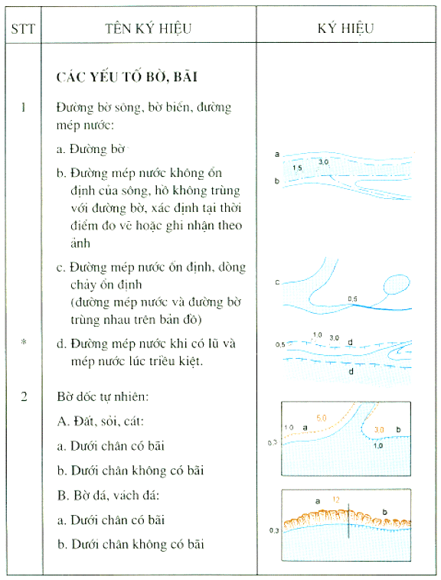
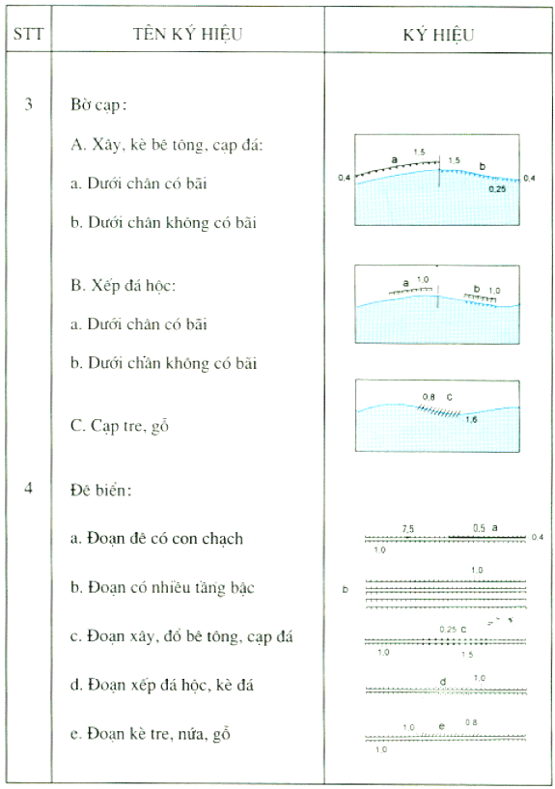
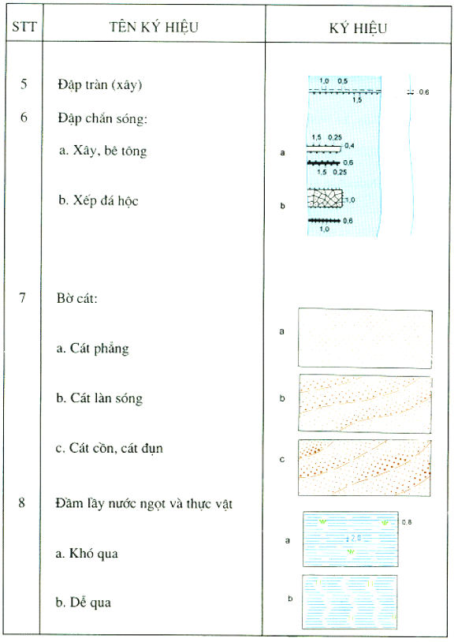
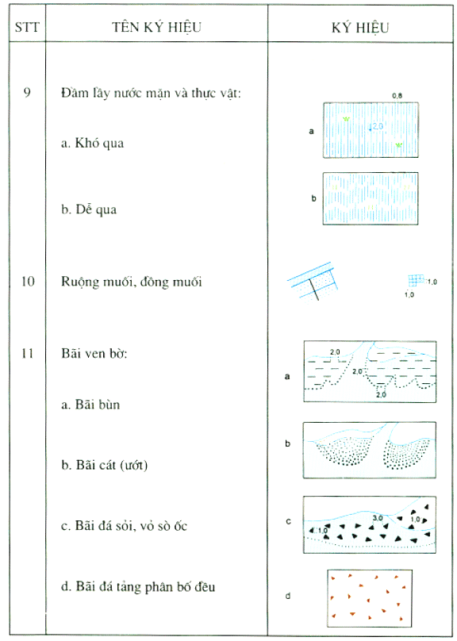
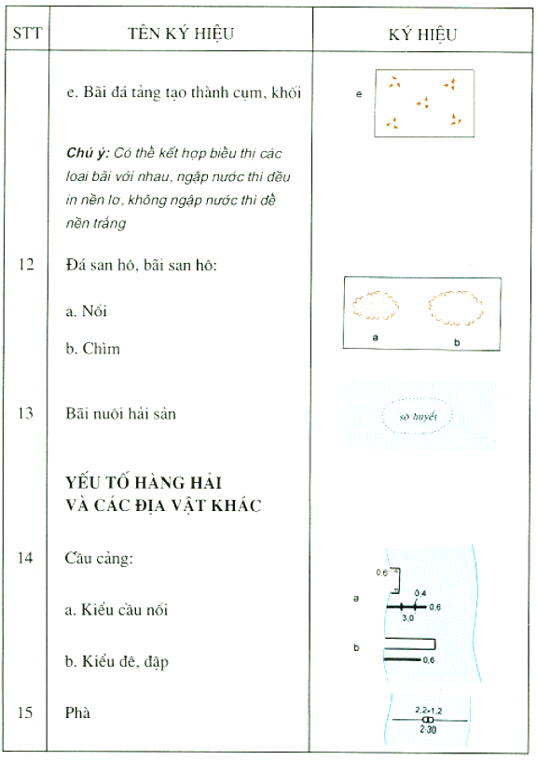
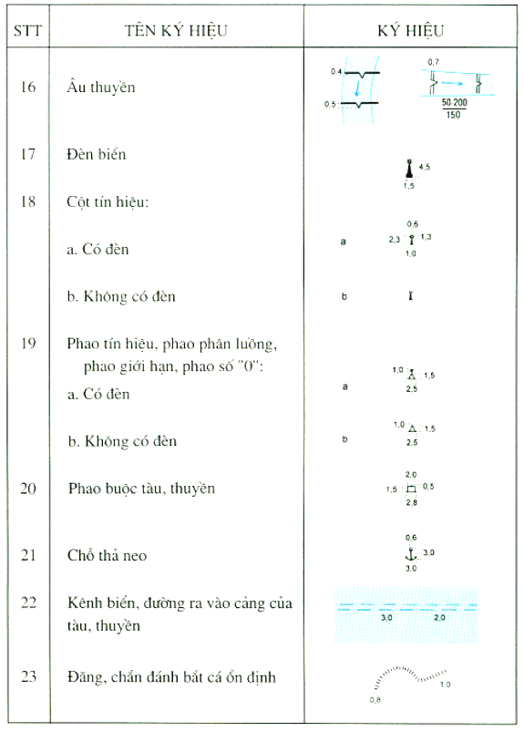
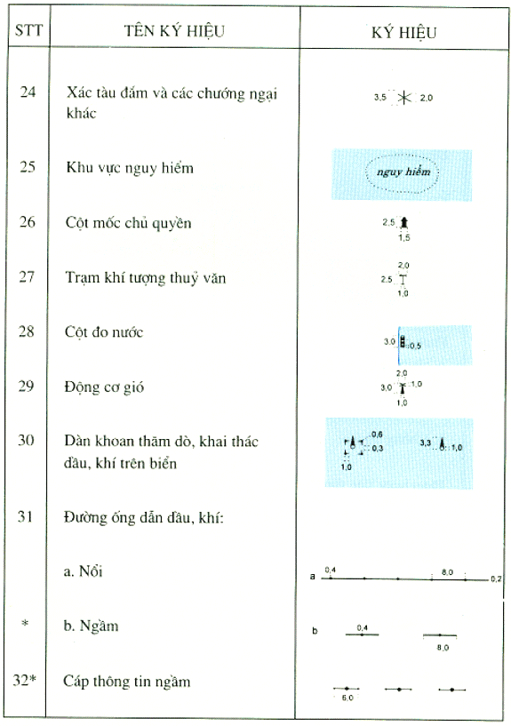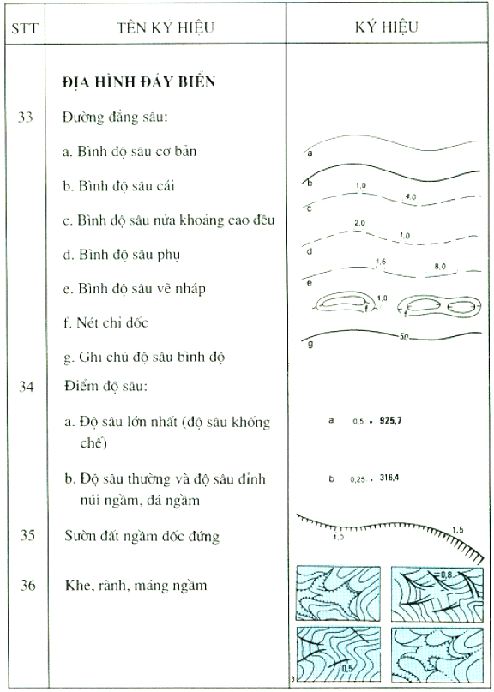
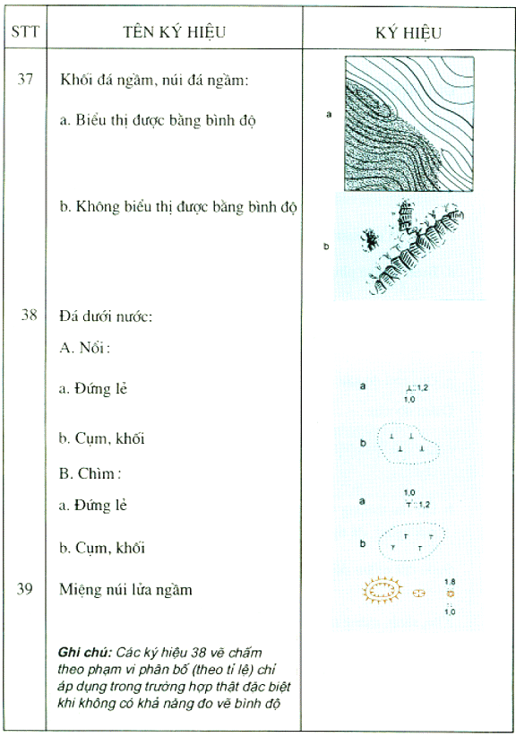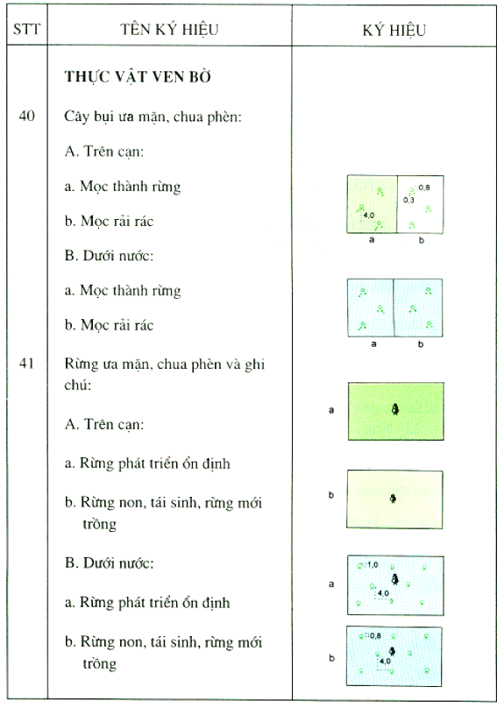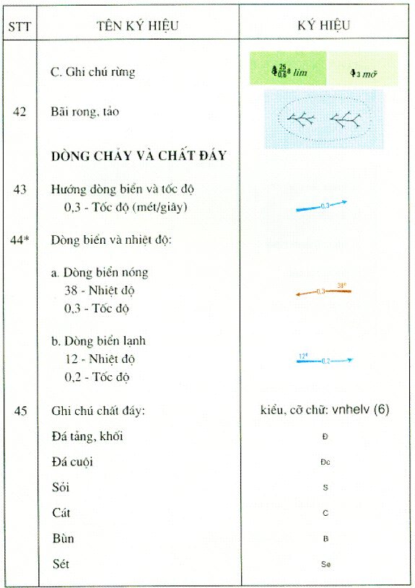
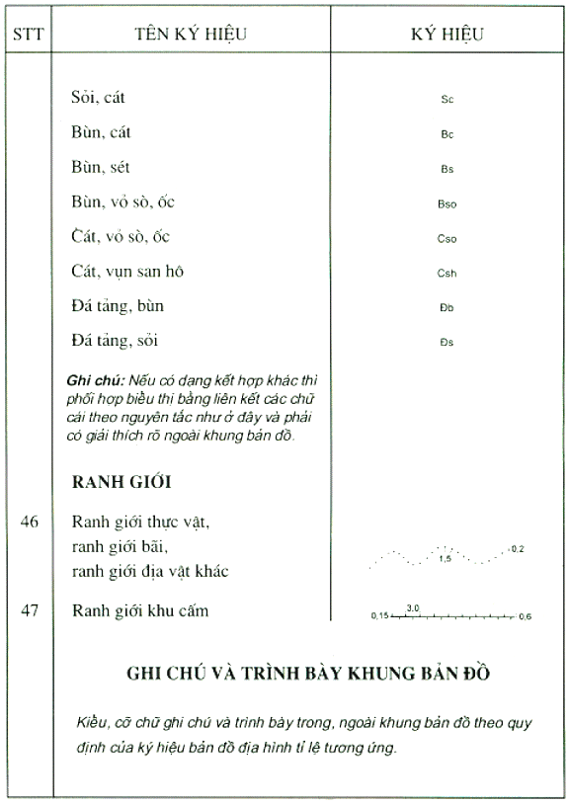

V. QUY ĐỊNH GIAO NỘP SẢN PHẨM
Kết thúc luận chứng kinh tế - kỹ thuật bắt buộc phải giao nộp sản phẩm theo quy trình công nghệ sản xuất bản đồ đáy biển.
Tùy theo từng quy trình công nghệ để giao nộp sản phẩm theo danh mục sau:
1- Luận chứng kinh tế- kỹ thuật,
2- Báo cáo tổng kết kỹ thuật,
3- Báo cáo nghiệm thu các cấp,
4- Các tư liệu về kết quả đo đạc lưới khống chế mặt phẳng, độ cao, điểm cơ sở, điểm nghiệm triều,
5- Các tài liệu kiểm nghiệm máy,
6- Sổ nhật ký đo sâu hàng ngày,
7- Sổ nhật ký miêu tả chất đáy,
8- Sổ quan trắc mực nước,
9- Đồ thị dao động của mực nước hàng ngày,
10- Sơ đồ thiết kế đường đo và thực tế đo (vẽ 2 màu hoặc ký hiệu khác nhau),
11- Băng đo sâu hoặc đĩa ghi số liệu đo sâu,
12- Băng hoặc đĩa số liệu và kết quả đo kiểm tra,
13- Lý lịch bản đồ,
14- Bản gốc chưa xử lý (in ở thể nguyên dạng nếu là bản đồ số),
15- Bản đồ gốc hoàn chỉnh (sản phẩm cuối cùng),
16- Các văn bản giải quyết kỹ thuật (nếu có),
17- Các tài liệu khác có liên quan (nếu có).

